XXIII Южно-Европейский фестиваль казачьей культуры

Научно-практическая конференция
«На службе Отечеству с верностью и храбростью
(казаки и адыги Кубани на фронтах Первой мировой войны)»

Статья

Казаки и горцы Северного Кавказа – герои Великой войны

Автор работы:
учитель истории и обществознания
высшей категории МБОУ «СОШ № 3»
г. Майкопа Республики Адыгея
Дунец Асият Ибрагимовна

г. Майкоп
2014 г.
1 августа 2014 года исполнится 100 лет со дня начала одной из самых кровопролитных войн в истории человечества. Русский народ называл её Второй Отечественной или Великой войной, участники тех событий -Германской. В советский период она именовалась Империалистической, а сейчас мы называем её Первой мировой войной.
Что знают россияне об этой, не такой уж далёкой войне?
В ежегодном Послании Президента Российской Федерации В. В. Путина Федеральному Собранию, с которым он выступил 12 декабря 2012 года, было обращено внимание на важность сбережения исторической памяти Отечества. «Разве справедливо, - говорится в Послании, - что у нас до сих пор нет ни одного достойного общенационального памятника героям Первой мировой войны? Наши предки называли её Великой войной, но она была незаслуженно забыта, фактически по ряду политических, идеологических соображений вычеркнута из нашей исторической памяти, из истории».
В соответствии с Федеральным законом от 30 декабря 2012 года № 285-ФЗ «О внесении изменений в статью 1.1 Федерального закона «О днях воинской славы и памятных датах России» 1 августа 2013 года в нашей стране впервые отмечался «День памяти российских воинов, погибших в Первой мировой войне 1914 - 1918 годов». Памятника тысячам россиян, погибшим в этой войне как не было, так и нет, Россия о них забыла в 1917-м и не помнит до сих пор. Ежегодно в день подписания перемирия (11 ноября 1918 года) во многих государствах мира поминают погибших солдат. Во всём мире, кроме России. Ошибки рано или поздно надо исправлять. Президент России на встрече, 12.09.2012 г., в Краснодаре с представителями общественности по вопросам патриотического воспитания молодёжи всем напомнил, что будущее страны мы должны строить только на прочном фундаменте патриотизма. По словам главы государства, вопрос стоит остро: «чтобы не растерять себя как нацию, не утратить свою самобытность, не допустить ослабления государства и его распада, мы можем и должны строить нашу жизнь на нравственных основах и определённых ценностях». В их числе им упомянуты уважение к своей истории и традициям, духовному наследию наших предков - «появилось понимание, что мы на подвигах нашего народа в Великую Отечественную войну, на одной победе не можем строить нашу историю, наше государство, наше прошлое, наше идейное воспитание. Этого явно не достаточно для такой страны как Россия». [11]
Ратный подвиг воинов времен Первой мировой войны достоин такой же памяти и такого же почитания и должен служить для нас таким же примером и нравственным ориентиром, как и подвиги воинов Красной Армии, отстоявших Родину и спасших мир в 1941- 1945 гг. Память, к сожалению, не бывает вечной, если её не хранить бережно, передавая от поколения к поколению, поэтому эта
работа также ещё является попыткой сохранения памяти, напоминания нашему молодому поколению о своих корнях и истоках и о героическом подвиге наших дедов и прадедов. Ведь именно на примерах их жизни и служения России молодёжь учится настоящему патриотизму, готовности в трудную минуту защитить своё Отечество.
У казаков имеется замечательная поговорка: «Подлинную славу не берет ни лжа, ни ржа». Слава нетленна, и в этом мы постоянно убеждаемся. Старые казаки говорят: «Когда мы вспоминаем тех, кто жил до нас, а ныне сущих на небесах, мы радуем их. И в ответ на нашу память они молятся о нас, здесь живущих». Так давайте порадуем тех, кого почти сто лет не вспоминали.
Первая мировая война так «вписала» в состав Российской империи народы и Поволжья, и Кавказа, что они стали стержневой частью нашего государства, органически вошли в его состав. Терское казачье войско во многом состояло из осетин (знаменитые станицы - Черноярская и Осетинская). Из кабардинцев, черкесов, чеченцев, ингушей в подавляющем большинстве состояла "Дикая дивизия", прославившаяся и героизмом, и верностью долгу - в "Дикой дивизии" было минимальное количество пленных. Кавказские народы и другие народы Российской империи в Первую мировую войну проявили себя так же надежно, как в целом русская армия.
Нельзя не согласиться со словами русского классика Л. Н. Толстого: «Граница породила казачество, а казаки создали Россию». [5]
Живя и воюя в самых разных точках Евразии, казаки всегда соприкасались с самыми разными народами. В разные Казачьи Войска по службе «интегрировались» представители народов, рядом с которыми жили казаки. В Донском Войске было немало калмыков, в Терском - осетин. И эти народы исторически сравнительно легко входили в орбиту российского имперского пространства. Тяжелее обстояло дело с закубанскими черкесами, с которыми исторически граничили с момента переселения Черноморские и Линейные казаки на Кубани. С одной стороны трудно представить, что после 70 лет ожесточённой Кавказской войны XIX в. между кубанскими казаками и закубанскими черкесами могли установиться тёплые «кунацкие» взаимоотношения, с другой стороны закубанские черкесы стали для кубанских казаков не меньшими «побратимами» как для донцов калмыки, а для терцев осетины. Но сама жизнь в линейных станицах, обучение юных казаков с ранних лет элементам джигитовки вносило в их души первые знания о достойных противниках их дедов. [11]
Как и в других войнах, в Великой войне отличились казачьи войска. Но участие кубанских казаков в Первой мировой войне - до сих пор ещё малоизученная страница в героической истории нашей Родины.
Наиболее полно в Первую мировую войну казаков использовали на Кавказском фронте.
16 октября 1914 г. началась война с Турцией. Военные действия на Кавказском фронте происходили главным образом на территории Западной Армении, а также Персии, в двух главных направлениях: Карском и Саракамыш-Эриванском. К ноябрю на Кавказском фронте находилось уже около 35 тысяч кубанских казаков, многие из которых вошли в состав Саракамышского и Ольгинского отрядов. Кубанцы отличились уже в первых сражениях с турками. Казаки проявили себя в боях у села Омракомы, а также в сражениях за Кирыхские, Азап-Кейские высоты и Клыч-Гядукский перевал. [10]

Их участие в русско-турецких схватках было очень существенным, порой решающим. Здесь, в составе Российской армии, действовали кубанские, терские конные и пластунские казачьи части, а также полки и батареи оренбургских и сибирских казаков. Казачество, несмотря на сложность и непривычность разразившейся войны, перевернувшей все основы «классического» военного искусства, в ускоренном порядке проводило модернизацию своего военного устройства, училось новой боевой тактике. Эта «казачья модернизация» совершилась наиболее плавно именно на Кавказском фронте, который, по сравнению с другими, являлся весьма специфическим театром боевых действий, чему способствовал ряд обстоятельств.
Кавказский фронт отличался целым рядом особенностей. Во-первых, он был отделён от основных группировок Российских Вооружённых Сил, расположенных на западе страны, был фактически автономным образованием со своей особой жизнью. Во-вторых, его войска - единственные в стране - вели боевые действия только на иностранных - турецкой и иранской - территориях, ни разу не потерпев сколько-нибудь крупного поражения. В-третьих, сама специфика горной, труднопроходимой местности, и отдалённость района фронта от промышленных центров не позволяли активно задействовать в его условиях все достижения современных на тот период вооружений и техники, поэтому, война на Кавказе во многом ещё сохраняла оттенки войн эпохи XVIII-XIX вв. (использование конницы, «холодные атаки», тактика набегов и пр.) и избежала позиционного (окопного) характера противостояния с противником -почти постоянно велись активные бои. В-четвёртых, большинство фронтовых частей и соединений являлись казачьими, их представляли все три основных рода войск того времени: пехота (пластуны), кавалерия и артиллерия - а это уже само по себе делает Кавказский фронт показательным для изучения военной службы и положения казачества в эпоху Первой мировой войны. [10]
Казачьи силы на Кавказском фронте составляли тогда ровно половину всей Кавказской армии, и первый удар противника приняли на себя именно они.
Трудно представить, что такое был Кавказский фронт. Обстановка, в которой просто существовал русский воин здесь, не шла ни в какое сравнение с другими фронтами. Зимой - дикая стужа, снег в три сажени высотой, каменные норы курдов без окон и дверей, топить нечем. Обозы стоят где-то, занесенные снегом. Тропа - в один конь. Лошади отгрызали хвосты друг другу. Весной, когда в долинах уже цвели абрикосы, казачьи полки рубили просеки в снежных заносах и с боями занимали перевалы. От бескормицы конский состав полков погибал на глазах. Летом - раскаленная жара: ни деревца, ни воды. Все это - на высоте 3000 метров. И казаки побеждали… [6]
Личные боевые качества казаков были очень высокими. В бою они отличались предельной храбростью и отвагой - трусость в казачьей среде презиралась, и её случаи были крайне редки. Казаки стремились, во что бы то ни стало, попасть на фронт, что свидетельствует об их высоком патриотизме. Они считали участие России в Первой мировой войне справедливым, особенно же приветствовалась война с Османской империей, так как считалось, что она приведёт к падению Порты и освобождению от турецкого ига христианского населения Закавказья и Курдистана.
Широко известна военная выучка, а также героизм казаков. Одним из свидетельств отваги и доблести, проявленных казаками в самом начале войны, может служить тот показательный факт, что в течение её первого месяца только из числа кубанских казаков более 500 человек было представлено к боевым наградам. Кубанская казачка Матвеева (сестра милосердия) только за один бой вынесла около 30 раненых, за что была награждена медалью на Георгиевской ленте, став первым Георгиевским кавалером среди женщин. [5]
Знаменитая Сарыкамышская операция (декабрь 1914 - январь 1915 гг.) проходила в тяжелейших зимних условиях, в горах Восточной Турции, на высотах свыше 2000 метров над уровнем моря. В итоге этой операции турки потеряли 90 тысяч человек убитыми, ранеными и пленными (в том числе 30 тысяч замерзшими), 60 орудий. Хотя русская армия также понесла ощутимые потери (20 тысяч убитыми и ранеными и более 6 тысяч обмороженными), операция закончилась полным разгромом 3-й турецкой армии, которая практически перестала существовать. Русские войска заняли выгодное исходное положение для новых операций; территория Закавказья была очищена от турок, не считая небольшой части Батумской области. В результате этого сражения Русская Кавказская армия перенесла военные действия на территорию Турции и открыла себе путь вглубь Анатолии.
При обороне Саракамыша отличились казаки 1-й и 2-й Кубанских пластунских бригад. Только по Саракамышскому отряду из 2786 награжденных за 1914 г. было более 980 кубанцев, по Ольгинскому - из 1321 около 440. За проявленные отличия эти казачьи части получили в награду почетных шефов из числа членов императорской семьи. Хорошо действовали в это время и кубанские казаки 1-го Уманского казачьего полка 1-й Кавказской казачьей дивизии. [11]
В конце 1915 г. в целях пресечения деятельности германо-турецких сил в Персии Россия ввела туда экспедиционный корпус генерал-лейтенанта Баратова, основу которого составляли кубанские конные полки 1-й Кавказской и Сводно-Кубанской казачьих дивизий.
Успехи России на Кавказе выглядели еще более значимыми на фоне неудач британского экспедиционного корпуса в Месопотамии. Для поднятия боевого духа союзников на соединение с ними весной 1916 г. была послана сотня 1-го Уманского казачьего полка под командованием есаула Гамалия. В тяжелых условиях пустыни кубанские казаки совершили многокилометровый переход через территорию, контролируемую турецкими войсками, и первыми из всех частей русской армии встретились с англичанами под Багдадом. И хотя это «соприкосновение» носило преимущественно символический характер, его значение для укрепления боевого духа войск было чрезвычайно велико. Все казаки сотни были награждены за этот рейд Георгиевскими крестами, а есаул Гамалий - еще и английским военным крестом. [7]
В декабре 1915 – феврале 1916 гг. русская армия осуществила успешную Эрзерумскую наступательную операцию. Штурм крепости Эрзерум начался ночью 11 февраля и через 5 дней город был взят, турецкий гарнизон отступил, потеряв до 70% личного состава и почти всю артиллерию. Действия русских войск на других направлениях также были успешными: 5 апреля после ряда успешных боев был взят важнейший турецкий порт на Чёрном море Трапезунд (теперь город называется Трабзон). К лету 1916 года русскими войсками была взята под контроль большая часть Западной Армении.
Итоги кампании 1916 г. на Кавказском фронте превзошли ожидания русского командования. Русские войска продвинулись вглубь Турции. Кавказская армия выполнила свою основную задачу - защиту Закавказья от вторжения турок на огромном фронте.
С первых же дней войны кубанцы принимали активное участие и в военных операциях в Польше, Восточной Пруссии и на Карпатах. Являясь прекрасными воинами, казаки были достойной силой в русской кавалерии. Неоднократно от их действий зависел исход сражений. В ходе военных действий кубанские казачьи части на всех фронтах обнаружили наибольшую степень надежности и мобильности, а сами казаки высокий боевой дух и отменную воинскую выучку. Успешно участвуя в многочисленных боевых операциях и не разу не потерпев сколько-нибудь крупного поражения, казаки решали довольно значительные боевые задачи, ставившиеся перед ними. Они использовались русским командованием на самых опасных участках и поэтому состав некоторых кубанских полков за годы войны сменился три раза.
В ряде блестящих операций в необычайно сложных горных условиях казаки победно прошли по таким кручам, «где не только не было дорог в европейском понятии, но и было мало троп и где расстояния… определялись не верстами, а часами…». Так шли пружинным шагом или ползли на локтях пластуны: двадцать часов перехода - четыре часа отдыха. А снег по пояс. Жестокие морозы. И на каждом шагу «чертовы мосты». Подходили без выстрела, а потом - в штыки. «Тактика, - говорили пластуны, - у нас простая: в нас стреляют- мы идем вперед; подошли - враг отступает…» Турки называли их «шайтанами в юбках» (черкесках). Знаменитый генерал Гулыга приказывал врачам: «Раненого пластуна не переворачивать без толку - входных пулевых ран в спину у пластуна не может быть!» [5]
24 ноября 1914 г. в бою у села Хухлива сотня кубанцев обратила в бегство около двух батальонов противника, захватила 4 орудия и множество пленных. Своими активными действиями кубанские казаки во многом способствовали успешному продвижению русских войск.
И в тяжёлом 1915 году казачьи подразделения оставались наиболее боеспособными, не утратившими боевого задора. Именно они часто прикрывали отступление основных частей и при этом несли значительные потери.
К весне 1915 г. Кубань направила на фронт 58 543 казака, к августу того же года на европейском и восточном театрах военных действий находились более 97 тысяч кубанских казаков. С началом отступления русской армии правительство приняло решение о создании партизанских отрядов, которые состояли преимущественно из казаков. К концу 1915 г. на Румынском фронте действовали два партизанских отряда кубанцев, на Западном - один и на Юго-Западном - два. Многие документы той поры содержат сведения о ратных делах партизан. Вот одно из донесений: «Отрадно отметить, что партизанский отряд кубанских казаков, действующий в тылу у немцев в районе Любавы, вызывает у них всеобщий страх и панику. Только за один месяц казаки 4 раза отбивали у немцев партии арестованных, нанося весомый урон силам противника. Часто вредят кубанцы железнодорожные линии, уводят обозы с боеприпасами. Тем самым ставят врага в очень неприятное положение».
Среди успехов России на восточноевропейском театре военных действий выделяется знаменитый Брусиловский прорыв на Юго-Западном фронте, совершенный летом 1916 г., в котором принимали участие и кубанские казаки.
Действия кубанцев высоко оценивал и враг. Австрийцы и немцы называли казаков «дьяволами на лошадях». Противник считал, что лучше сразиться с десятью обычными солдатами, чем с одним казаком.
Рота поручика Дикарева, ворвавшись в центр расположения австрийцев у Лизо-Лаборга и взяв в плен командира австрийского пехотного полка, 66 офицеров и 150 нижних чинов, вынудила противника к сдаче на широком фронте, тем самым обеспечив очередной успех русской армии.
В конце 1916 - начале 1917 г. война приобрела «окопный» характер. В это время, когда тяжелое положение деморализовало большинство частей русской армии, когда появились первые дезертиры, нередко именно кубанские казаки своим примером возвращали в окопы солдат, терявших самообладание. Так, в феврале 1917 г. во время химической атаки немцев казак Грушецкий заметил бегущих в панике солдат. Сняв противогаз, кубанец остановил пехотинцев и вернул их на позиции. Этот смелый поступок стоил Грушецкому жизни, так как, находясь без противогаза, он получил сильное отравление.
В период начала разложения Российской армии (к началу революции) фронтовое казачество дольше всех сохраняло дисциплинированность и выдержку, оставалось последним оплотом порядка и воинского долга.
Всего на фронты Первой мировой войны Кубанское казачье войско выставило 37 конных полков, 22 пластунских батальона, 6 конноартиллерийских батарей, 31 особую сотню, 7 конвойных полусотен, отдельный конный дивизион и 2 лейб-гвардии казачьи сотни Императорского конвоя. Из мужского населения, не принадлежавшего к войсковому сословию, формировались армейские полки. В них служили более 50 тысяч жителей Кубанской области и 7 тысяч - Черноморской губернии.
О службе горцев в частях русской армии во время Первой мировой войны широко известно на примере Кавказской туземной дивизии. Несмотря на официальное освобождение горцев от призыва на воинскую службу, адыги - добровольцы служили в Кабардинском и Черкесском полках Кавказской конной туземной дивизии, воевавшей на Западном фронте. На Кавказском фронте во многих боевых операциях рядом с казачьими полками действовал
1-й Лабинский генерала Засса полк, которым тогда командовал П. С. Абашкин, а сотней - Н. Г. Бабиев. [8]
Особенности формирования соединения и менталитет его личного состава оказали значительное влияние на дисциплинарную практику в частях и морально-психологическое состояние всадников (именно так назывались рядовые бойцы дивизии). В национальных полках поддерживалась иерархическая структура, свойственная всем горским народам. Многие всадники были близкими или дальними родственниками. Нередко в полках можно было встретить представителей нескольких поколений одной семьи. Известен случай, когда в 1914 г. ушел на войну со своим отцом двенадцатилетний подросток Абубакар Джургаев. Вообще число желающих служить в дивизии всегда превышало штатные возможности полков. Несомненно, родство многих всадников способствовало укреплению дисциплины в полку. Некоторые иногда «отлучались» на Кавказ, но с обязательной заменой себя братом, племянником и проч. Внутренний распорядок в дивизии значительно отличался от распорядка кадровых частей русской армии, поддерживались традиционные для горских обществ отношения. Здесь не существовало обращения на «вы», офицеров не почитали за господ, уважение всадников они должны были заслужить храбростью на поле боя. Честь отдавалась только офицерам своего полка, реже - дивизии. В полках поддерживалась строгая дисциплина. Самым суровым наказанием для всадников было исключение из списков полка «за неисправимо дурное поведение» и «водворение» провинившихся по месту их жительства. В родных аулах объявлялось об их позорном изгнании из полка. В то же время для всадников оказались совершенно неприемлемы формы наказания, применявшиеся в русской армии. Известен, например, случай, когда один татарский (азербайджанский) всадник застрелился сразу же после попытки его публичной порки, даже не смотря на то, что порка была отменена. [14]
Легендарный командир 1-го Кавказского полка полковник Мистулов, Георгиевский кавалер и храбрец, шагом шел на своем коне вдоль цепи спешенных казаков под свистящими пулями. «Богом войны» называли его кавказцы. С первого же дня в полку он запомнил имена и отчества всех офицеров и обращался к ним уважительно только по имени - отчеству. [1]
С декабря 1914 г. дивизия находилась на Юго-Западном фронте и хорошо зарекомендовала себя в боях против австро-венгерской армии, о чем регулярно сообщалось в приказах вышестоящего начальства. Уже в первых, декабрьских боях отличилась 2-я бригада дивизии в составе Татарского и Чеченского полков, контратаковавшая проникшие в тыл части противника в районе деревни Верховина-Быстра и высоты 1251. Бригада по плохим дорогам и глубокому снегу обошла австрийцев с тылу и нанесла сокрушительный удар противнику, взяв в плен 9 офицеров и 458 рядовых. За умелое командование полковник К.Н. Хагандоков был представлен к чину генерал-майора, а многие всадники получили свои первые боевые награды - «солдатские» Георгиевские кресты. [9]
Один из самых успешных своих боев части дивизии провели 10 сентября 1915 г. В этот день сотни Кабардинского и 2-го Кабардинского полков скрытно сосредоточились у деревни Кульчицы с целью содействовать наступлению соседнего пехотного полка в направлении высоты 392, фольварка Михал-поле и села Петликовце-Нове на левом берегу реки Стрыпи. Хотя задачей конницы стояла лишь разведка позиций противника, руководивший конной группой командир Кабардинского полка князь Ф.Н. Бекович-Черкасский взял инициативу на себя и, воспользовавшись удобным случаем, нанес сокрушительный удар по основным позициям 9-го и 10-го гонвендных полков у села Зарвыница, взяв в плен 17 офицеров, 276 солдат-мадьяр, 3 пулемета, 4 телефона. При этом он имел лишь 196 всадников кабардинцев и дагестанцев и потерял в бою двух офицеров, 16 всадников и 48 лошадей убитыми и ранеными. Доблесть и геройство в этом бою проявил мулла Кабардинского полка Алихан Шогенов, который, как говорилось в наградном листе, «в бою 10 сентября 1915 г. у дер. Доброполе под сильнейшим пулеметным и ружейным огнем сопровождал наступавшие части полка, своим присутствием и речами повлиял на всадников-магометан, проявивших в этом бою необыкновенную храбрость и взявших в плен 300 венгерских пехотинцев». [1]
«Дикая дивизия» принимала участие и в знаменитом Брусиловском прорыве летом 1916 г. В целом ряде боев горские всадники дивизии сумели отличиться. Например, еще до начала общего наступления они поспособствовали форсированию разделявшей противостоящие стороны реки Днестр. [13]
Стремительные кавалерийские броски нередко приносили всадникам Туземной дивизии немалую добычу в виде пленников. Нельзя не сказать, что с пленными австрийцами горцы нередко расправлялись изуверским способом - рубили им головы. В отчетном докладе начальника штаба дивизии в октябре 1916 г. сообщалось: «Мало врагов было взято в плен, но много зарублено». Свою растерянность и бессилие перед отчаянной горской атакой через всю жизнь пронес лидер Югославии маршал Иосип Броз Тито, которому повезло - в 1915 г., будучи солдатом австро-венгерской армии, он не был изрублен «черкесами», а лишь был взят в плен: «Мы стойко отражали атаки пехоты, наступавшей на нас по всему фронту, - вспоминал он, - но неожиданно правый фланг дрогнул, и в образовавшуюся брешь хлынула кавалерия черкесов, уроженцев азиатской части России. Не успели мы прийти в себя, как они вихрем пронеслись через наши позиции, спешились и ринулись в наши окопы с пиками наперевес. Один черкес с двухметровой пикой налетел на меня, но у меня была винтовка со штыком, к тому же я был хорошим фехтовальщиком и отбил его атаку. Но, отражая нападение первого черкеса, вдруг почувствовал ужасный удар в спину. Я обернулся и увидел искаженное лицо другого черкеса и огромные черные глаза под густыми бровями». Этот черкес вогнал будущему маршалу пику под левую лопатку.
Во время Первой Мировой войны несколько всадников Дикой дивизии, будучи тяжелоранеными, попали в плен к немцам. И те построили для них походную мечеть в знак уважения к храбрым воинам Кавказа. Немцы сказали, что знают, как тяжело и нелегко горцам жить в России под гнетом русского царя. Горцы помолились в мечети, а затем молвили: «Мы благодарим вас за уважение к нашей вере. И в знак признательности хотим исполнить вам песню, которую у нас в дивизии любят». Немцы согласились. И горцы спели «Боже, царя храни» - русский гимн. Это ли не показательный момент? Это ли не общее прошлое, скрепленное кровью? [8]
За годы войны через ряды «Дикой дивизии» прошло около 7000 горцев. К марту 1916 г. дивизия потеряла убитыми и умершими от ран 23 офицера, 260 всадников и нижних чинов. Ранеными числились 144 офицера и 1438 всадников. Многие всадники могли гордиться не одной Георгиевской наградой. Любопытно отметить, что для инородцев в Российской империи был предусмотрен крест с изображением не Святого Георгия - защитника христиан, а с государственным гербом. Всадники очень возмущались тем, что им вручают «птичку» вместо «джигита» и, в конце концов, добились своего. [11]
После летнего 1916 г. наступления дивизия была занята позиционными боями и разведкой, а с января 1917 г. находилась на спокойном участке фронта и в боевых действиях больше участия не принимала. Вскоре она была выведена на отдых и война для нее закончилась. [1]
«Дикая дивизия» оказалась среди частей, сохранивших воинский вид. Произведя 12 июня смотр дивизии, генерал Корнилов признался, что был счастлив видеть ее «в таком изумительном порядке». Багратиону он сообщил, что «наконец дышал военным воздухом».
Генерал Багратион отмечал: «В этом хаотическом отходе… ярко выявилось значение дисциплины в полках Туземной конной дивизии…».
Боевые товарищи, плечом к плечу сражавшиеся с горскими всадниками, сохранили о них самые яркие впечатления. Как отмечала в феврале 1916 г. газета «Терские ведомости», «всадники поражают всякого, первый раз сталкивающегося с ними. Их своеобразные взгляды на войну, их легендарная храбрость, доходящая до чисто легендарных пределов, и весь колорит этой своеобразной воинской части, состоящей из представителей всех народов Кавказа, не могут быть никогда забыты». [4]
Однако имели место случаи и одиночного служения офицеров непосредственно в казачьих полках и регулярных полках русской армии. В годы Первой мировой войны С.Г. Улагай проявил себя лихим кавалерийским офицером. В войну он вступил, числясь в Кубанском казачьем дивизионе. С начала войны, дивизион нес главным образом ординарческую и конвойную службу при штабе армии и штабах корпусов, сотни очень часто перебрасывались из штаба в штаб. С.Г. Улагай стремился попасть в более серьезную боевую обстановку. После долгих хлопот ему удалось перевестись в Кавказскую туземную дивизию, где он прослужил около двух месяцев, а оттуда в 1-й Линейный генерала Вельяминова полк Кубанского казачьего войска. Служба в 1-м Линейном полку дала С.Г. Улагаю высокие награды, золотое Георгиевское оружие «За храбрость», заработанное им в период отступлений русской армии лета-осени 1915 г., а также Георгиевский крест IV степени за подвиг во время наступления русской армии летом 1916 г. Будучи дивизионером полка, С.Г. Улагай участвовал практически во всех боевых делах 1915–1917 гг. [8]
Первая мировая война дала много ярких доказательств, что горцы Кавказа были до конца верны присяге, чувству долга, воинской чести и доблести.
За участие в Первой мировой войне кубанцы заплатили высокой ценой: около 4 тысяч убитых, 23 886 раненых и более двух с половиной тысяч пропавших без вести или попавших в плен.
Несмотря на то, что в процентном отношении кубанские казаки в русской армии составляли незначительную часть (около 2 %), они внесли существенный вклад в ряд крупных побед русской армии. За годы войны к различным наградам было представлено около тридцати с половиной тысяч кубанских казаков (то есть почти каждый третий казак, участвовавший в боевых действиях).
О характере боёв в тот период и важности вклада кубанских казаков, и особенно пластунов 6-го Кубанского пластунского батальона, в общую победу говорит поистине звездопад Георгиевских крестов и медалей, которыми военное руководство наделило пластунов. С 19 октября 1914 года, со дня объявления войны Турцией, по март 1915 года, 6-й ЕИВ КПБ участвовал во всех боях по турецкому фронту. За это время Георгиевские кресты получили:
4-й степени- 357, 3-й ст.- 98, 2-й ст.- 29, 1-й ст.- 5 пластунов.
Георгиевские медали «За храбрость» получили: 4-й ст.- 80, 3-й ст.- 13, 2-й ст.- 2 пластуна. Медаль «За усердие» - 25 пластунов.
За проявленное мужество и доблесть на Кавказском фронте 6-й пластунский батальон, с 5.03.1915 года приказом № 139, получает шефство от Государя Императора Николая II. С этого момента батальон получает название - 6-й Кубанский пластунский батальон Его Императорского Величества, и на погонах пластунов появляется вензель Николая II. Большинство этих наград вручал казакам тогда лично сам Николай II и Главнокомандующий - Великий князь Николай Николаевич.
Георгиевские кавалеры... Эти слова вызывают в памяти образы лихих удальцов, грудь которых украшена отсвечивающими серебром и золотом, Георгиевскими крестами. Краса и гордость русской армии. Изначально орденом Святого Георгия награждались лишь генералы и офицеры, но внук учредительницы награды, Александр I, издал указ, повелевающий распространить эту высокую честь и на нижние чины. 13 февраля 1807-го года появился новый «знак отличия ордена». Почти пятьдесят лет солдатский крест имел только одну степень, однако с Крымской войны 1856-го года были учреждены четыре степени - столько же было и у офицерского ордена. [3]
Что же представляли собой Георгиевские кресты? Притягательность и авторитет их в народных массах, прежде всего, объяснялся тем, что они были непререкаемым символом самоотверженного служения Отечеству, верности воинскому долгу и присяге. «Георгии» вручались только за конкретные подвиги и отличия. Это награды за неравные ночные бои, за «молчаливые» штыковые атаки, за взятие, в гору, сразу трёх полос турецких укреплений, за контратаки при 30 - градусном морозе по пояс в снегу, за суточные 80 -километровые марши в горных условиях, за то, что не дрогнули, когда в сотне оставалось всего по 30 человек (пластунская сотня - 208 пластунов)…
Крестик мал, но велика награда для солдата - честь «сопричисления к почетному ордену Святого Великомученика, Победоносца Георгия». Заслужить его можно было, лишь совершив выдающееся деяние: пленив вражьего генерала, первым ворвавшись в крепость противника, захватив вражеское знамя, спася в бою свое собственное знамя или жизнь командира. Георгиевскими крестами гордились больше, чем любыми другими наградами. Обычный воин, которого едва помнили в родной деревеньке, заработав Георгиевский крест, делался личностью заметной, поскольку молва разносила подобную славу гораздо лучше печатных изданий.
В число такого рода высоких наград входили: учреждённый Екатериной II «Императорский Военный орден Святого Великомученика и Победоносца Георгия» для офицеров; знак отличия Военного ордена, именуемый «Георгиевским крестом», он же «Солдатский Георгий»; Георгиевская медаль; Георгиевское оружие; коллективные Георгиевские награды; памятные награды с атрибутикой Святого Георгия (как правило, Георгиевской лентой).
За казаками стояли боевой дух, воинская культура, традиции. Еще в шестнадцатом веке считалось неоспоримым фактом умение казаков побеждать в меньшинстве. И это их свойство даже в Первую мировую войну при всех цеппелинах, пулеметах, газах, гаубицах не было потеряно. История знает множество славных примеров казачьей отваги и удали. Казаки всегда были настоящей головной болью для любых противников царской России. Их конница, входя в состав Русской армии, побывала на полях практически всей Европы и Азии. Напасть на втрое превосходящего по численности неприятеля, налететь на него с тыла, нагнать панику, разогнать обоз, отбить орудия - это было для них обыденным делом. По данным исследователей, за неполные четыре года войны тридцать шесть тысяч донских казаков стали обладателями Георгиевских крестов, а около шестисот героев имели «полный бант». [7]
Первым нижним чином, удостоенным в период войны 1914-1915 гг. наиболее почетной солдатской воинской награды - Георгиевского креста - стал 24-летний донской казак Кузьма Фирсович Крючков. Существует такое описание его подвига: «12 августа 1914 г. пятеро казаков 3-го Донского имени Ермака Тимофеевича полка, под командованием приказного Кузьмы Крючкова, будучи в боевом дозоре, недалеко от польского городка Кальвария, столкнулись с разъездом из 27 германских драгун. Одного казака Кузьма послал с донесением о противнике в штаб, а с остальными тремя (это были казаки Иван Щегольков, Василий Астахов и Михаил Иванков) вступил с немцами в бой. Казаки первыми начали атаку. В скоротечном бою Крючков лично зарубил 11 германских драгун, германский взвод был практически уничтожен. Отважный Кузьма получил в этом бою 16 ран...». Все четыре казака за этот бой стали Георгиевскими кавалерами. А Георгиевский крест 4-й степени за номером 5501, полученный Кузьмой Крючковым, стал первой Георгиевской наградой, вручённой на этой войне... Командующий армией генерал Ренненкампф, снял с себя Георгиевскую ленточку, и лично приколол Крючкову на грудь. О подвиге Крючкова доложили императору и опубликовали в газетах. Бравый казак мгновенно стал всероссийской знаменитостью. Портреты Кузьмы Крючкова красовались на плакатах и листовках, папиросных пачках и почтовых открытках. Чаще него на плакатах, посвященных войне, встречался лишь Император Российский. Его именем назвали пароход и фильм, портрет казака рисовал сам Репин, а некоторые особо фанатичные поклонницы ездили на фронт знакомиться с ним. Портрет Крючкова был даже на обёртках конфет «Геройские», изготовляемых на кондитерской фабрике Колесникова. Московский альманах «Великая война в картинах и образах» сообщал: «Вызывает общий энтузиазм подвиг казака Крючкова, ставшего первым в длинном ряде случаев награждения за выдающиеся подвиги нижних чинов орденом Святого Георгия». В Москве казак получил шашку в серебряной оправе, а в Петрограде Крючкову подарили шашку в оправе из золота, клинок которой весь был исписан похвалами. В конце войны Крючков был обладателем двух Георгиевских крестов (третьей - номер 92481 и четвертой степеней), двух Георгиевских медалей «За храбрость» (также третьей и четвертой степеней), дослужился до должности подхорунжего - первого офицерского чина у казаков. [6]
Первым кавалером офицерского военного ордена св. Георгия также стал казак - Сергей Владимирович Болдырев - сотник 1-го Донского имени генералиссимуса князя Италийского графа Суворова-Рымникского полка. В 1916 году, после излечения от тяжелой контузии, он был командирован на службу в Новочеркасское казачье училище, где в сокращенные сроки готовились кадры новых казачьих офицеров. Юнкера его смены скоро оценили в нем прекрасное знание строевой службы и его метод воспитания, при котором непрерывно чувствовалось справедливое и почти дружеское отношение начальника к подчиненному. Любили его и офицеры - сослуживцы, хотя старшее начальство относилось с некоторым холодком, не терпя в боевом офицере независимость суждения, несколько большую, чем она допускалась в армии. Может быть, благодаря этому молодой подъесаул Болдырев через несколько месяцев получил направление обратно в полк, где снова вступил в командование пятой сотней.
Но современные исследователи считают, что первым орденом св. Георгия IV степени был награждён 12 августа 1914 г. военный лётчик - кубанский казак, уроженец Келермесской станицы Кубанского казачьего войска подъесаул Вячеслав Матвеевич Ткачёв, воевавший в 20-м корпусном авиационном отряде. Высокую награду принес ему разведывательный полет 12 августа 1914 года во время Люблин - Холмской операции. Выполняя разведывательное задание один (без наблюдателя) зафиксировал движение неприятельских колонн, двигающихся к Люблину, и установил их силу. Вынужденный лететь низко, подъесаул над Красником попал в сферу шрапнельного огня. Пули неоднократно попадали в крылья и корпус самолета. Под огнем, при отсутствии парашюта, мужественный офицер продолжал выполнять задание. Наконец, пробит масляный бак «Ньюпора», машина теряет высоту. Находчивый подъесаул, не выпуская из рук штурвала и спустившись почти на пол, затыкает дыру в баке ногой. В таком положении летчик посадил свой аппарат в расположении русских войск, едва не став жертвой пехотинцев, посчитавших его за австрийца. Осознавая всю важность собранной разведывательной информации для русского командования, Ткачев, позаимствовав у артиллеристов коня, сообщил ее в штаб ближайшей дивизии. Впоследствии подъесаул, в условиях отступления русских войск, вернулся за своим самолетом и смог вывезти его, прицепив к проезжавшей двуколке. За ценные сведения, оказавшие большое влияние на ход боя, мужество и находчивость, а также за спасение самолета Вячеслав Матвеевич Ткачев был награжден орденом Святого Георгия 4-й степени и Георгиевским оружием. [12]
В то же время есть сведения об офицерах-казаках, получивших эту награду еще раньше. Это и войсковой старшина 2-го Терско-Гребенского казачьего полка Г.Донсков, удостоенный ордена за мужество и героизм, проявленные в бою 6 августа 1914 г.; и полковник 1-го Оренбургского казачьего полка Л. Тимашёв, получивший награду за бой 8 августа 1914 г., и, наконец, подъесаул 1-го Линейного казачьего полка кубанец Е.Тихоцкий, ставший Георгиевским кавалером за отличия в бою 10 августа 1914 г. Как бы там ни было, но везде это были офицеры казачьих войск…
Казак Илья Трофимов во время Первой мировой ушел на фронт несовершеннолетним добровольцем и за боевые подвиги был награжден Георгиевскими крестами третьей и четвертой степени.
Георгиевский кавалер Владимир Владимиров - казак - доброволец 11-ти лет. Ушел на войну со своим отцом - хорунжим казачьего полка. После гибели отца был взят в команду разведчиков. Участник многих разведывательных операций. Во время одной из них, попал в плен. Из плена бежал, добыв при этом ценные сведения.
Фёдор Григорьевич Кофанов - кубанский казак, служивший в 1-м Лабинском казачьем полку, в рядах которого выступил на фронт Первой мировой войны. Погиб в бою 23 октября 1914 года. 17 мая 1915 года он был посмертно произведён в сотники и награждён орденом св. Георгия 4-й степени:
«За то, что 19-го октября 1914 г., будучи послан с разъездом, забрался в тыл противника и, несмотря на то, что несколько раз был окружён превосходными силами неприятеля, искусным маневрированием и атаками пробился и доставил верные и своевременные сведения о противнике, давшие основания для овладения перевалом к югу от Мысуна; 21 октября, находясь на правом фланге движения отряда, своевременно донёс об обходном маневре противника и сдерживал сотней наступление 2 1/2 сотен неприятеля, когда и пал геройской смертью, сражённый в упор неприятельской пулей». [8]
В трудах известного военного историка П.Н. Стрелянова (Калабухова) обнаруживаются десятки имён офицеров-кубанцев, в чьих судьбах Великая война оставила незабываемый след, и среди них - войсковой старшина Николай Тимофеевич Мальчевский и полковник Алексей Иванович Суржиков.
Н. Т. Мальчевский воевал в составе 1-го Черноморского полковника Бурсака 2-го полка Кубанского казачьего войска.
6 июня 1915 г. он и ведомые им казаки атаковали селение Энжелу, занятое двумя эскадронами турецкой кавалерии (сувари). Как указывается в приказе: «Он со своей сотней лихо двинулся в атаку с дистанции трёх вёрст, продолжая дальнейшее движение под сильным ружейным огнём неприятеля с фронта с преодолением по пути препятствий в виде двух рек с крутыми обрывистыми берегами и илистым дном, и, наконец, подвергшись в 400 шагах от селения Энжелу жестокому фронтовому ружейному и пулемётному огню противника, подъесаул Мальчевский со своей сотней стремительно ворвался в это селение, выбил находившуюся там опешившую турецкую кавалерию, а когда последняя села на коней, бросилась было спасаться к переправе, нагнал её за селением и ударом в шашки большую часть нижних чинов истребил, а остальную часть, застигнутую на переправе р. Евфрат, опрокинул в реку и расстрелял, причём отделившуюся от неё партию турок захватил в плен».
За героизм он удостоился орденов св. Станислава и св. Анны 2-й степени с мечами и в октябре 1916 г. получил офицерский орден св. Георгия 4-й степени.
Не менее впечатляет воинский путь Алексея Ивановича Суржикова, начавшего кампанию в звании есаула 1-го Лабинского генерала Засса полка и заслужившего следующие ордена: св. Анны 2-й степени с мечами, св. Владимира 4-й степени с мечами и бантом, св. Анны 4-й степени и надписью «За храбрость». В июле 1917 г. его произвели в полковники и назначили командиром 1-го Кубанского полка Кубанского казачьего войска.
Казак 15 Донского казачьего полка Недорубов Константин
(Георгиевский крест 4 ст. № 266659) - 27 апреля 1915 г. у деревни Баламутовка вместе с казаками отбил атаку роты австрийцев, и, перейдя в контратаку, рассеял роту и захватил 1 действующий пулемет (Приказ 3 кавалерийского корпуса от 20 октября 1915 г. за № 115). [8]
Максим Сафронов 14 сентября 1914 года был зачислен в Черкесский конный полк Туземной дивизии. Сначала был вахмистром 1-й сотни. Он хорошо ориентировался в боевой обстановке, не терялся в самых трудных положениях. Как вахмистр был надёжным помощником командира сотни, пользовался авторитетом у всадников. Вскоре командир Черкесского полка подполковник Александр Чавчавадзе стал держать его при себе.
В один из январских дней 1915 года в Карпатах соседний Кабардинский полк попал в трудное положение, и бойцов Черкесского полка по тревоге в ночь послали на подкрепление. Неподалеку от Струбовиско передовая Абхазская сотня, ослабленная болезнями, попала в засаду. Опытный Максим Сафронов с всадниками быстро отправился в разведку, они нашли обходную дорогу и благополучно вывели полк к цели. Наградой ему был Георгиевский крест 2-й степени (№ 3445). Спустя некоторое время за мужество и храбрость, проявленные в боях с неприятелем, Максим Сафронов был награждён Георгиевским крестом 1-й степени (№ 2902). В представлении на награждение было написано: «15 февраля 1915 года полусотне 2-й сотни Черкесского конного полка приказано было для содействия атаки лавою к деревне Цу-Бабино повести атаку в пешем строю до берега Ломницы. Вахмистр Сафонов, состоял ординарцем при командире полка, вызвался охотником в это пешее наступление и примером личной храбрости ободрял и увлекал своих товарищей. Будучи ранен, возвратился с перевязки и в полном вооружении и амуниции снова принял участие в бою». Так он стал полным Георгиевским кавалером. [2]
Приказом по войскам Юго-Западного фронта № 548 от 30 апреля 1915 года за отличия в боях с австрийцами Максим Сафронов был произведён в прапорщики, первый офицерский чин того времени. До тяжёлого ранения, случившегося 29 сентября 1915 года, он был награждён орденами св. Станислава 3-й степени с мечами и бантом, св. Анны 4-й степени с надписью «За храбрость», св. Анны 3-й степени с мечами и бантом и произведён в корнеты и подпоручики. 6 апреля 1916 года выписался из госпиталя и вернулся в станицу Рязанскую. Войну закончил в чине поручика. В 1918 году приказом по Кубанскому казачьему войску Максим Сафронов был произведен в сотники.
Участница Первой мировой войны Пальшина Антонина Тихоновна так писала о своих подвигах в автобиографии:
«Когда в 1914-м году началась война, в сентябре ушла добровольцем на турецкий фронт под видом добровольца Антона Пальшина, вступила во 2-й Кавказский Кавалерийский полк 9-ю сотню, где была зачислена на все виды довольствия. После надлежащей подготовки неоднократно принимала участие в сражениях и атаках. Но неудача скоро меня сопутствовала - в одной из атак конь был ранен, и я сильно разбилась, было побита лицо и коленный сустав, где и была отправлена в военный лазарет в город Каре.
По выздоровлении секрет был открыт, что я не доброволец Антошка, а девушка Антония, я больше не захотела отправиться в эту часть, а решила перебраться на Австрийский фронт, но тут на станции заподозрен был сразу же; меня жандарм схватил, решил, что я шпионка…
По прибытии в Сарапул, поступила на краткосрочные курсы сестер милосердия военного времени, а по окончании в апреле 1915 года (окончила), когда пошли первые пароходы, нас 4-х сестер по личной просьбе направили на юго-западный фронт в город Львов… Раненых поступило очень много, канонада была слышна отчетливо. Мне казалось, что мало я помогаю фронту, что здесь может всякий работать, тем более у нас в отряде было много сестер привилегированного класса: княгини, графини, баронессы и т. д. Все тянуло меня к передовой линии, где идут бои, бьет артиллерия, где рвутся снаряды, истекают кровью солдаты, больше я вокруг себя ничего не видела. Тянуло меня быть вместе с солдатами в боях и окопах. Случай такой скоро представился. Умер один молодой солдат в мое дежурство, и я воспользовалась его обмундированием, снова постриглась и в следующую ночь была свободна от дежурства, ушла в сторону линии фронта. Шла около полутора суток, время было летнее… Вскоре достигла обоза второго разряда, куда и пристала… Бывала в разведке за языком, в тылу противника, с донесением в штаб полка в сторожевое охранение… Была 2 раза ранена и один раз контужена. За боевые заслуги награждалась 4 раза,.. а Георгиевский крест 3-й степени приколол сам Генерал Брусилов в прифронтовом госпитале и велел отдать приказ по полку произвести в младшие унтер-офицеры» [8]
Полными Георгиевскими кавалерами были Бондарь Х.Г. - артиллерийский кондуктор отряда Балтийского флота при Кавказской туземной конной дивизии и Шарловский Н.М. - машинист-кондуктор 2-го Балтийского флотского экипажа при «Дикой дивизии». Высокими наградами были награждёны Умнов Н.К. - прапорщик 2-го конного Дагестанского полка, Пимонов П. - хопёрский казак.
Вспомним же земляков - офицеров, ставших обладателями Георгиевских наград.
Магомет Рауф Агиров, абазин. Пшимаф Ажигоев, черкес из аула Егерухай. Дважды - Магомет-Гирей Крымшамхалов, карачаевец. Сеит-Бей Крымшамхалов, карачаевец. Константин Иосифович Лакербай, из абхазов. Полные Георгиевские кавалеры. Дмитрий Гачиев Анчабадзе, абхаз. Мусса Джарим, аул Ассоколай. Дмитрий Ефремов, ст. Лабинская. Джамальбий Каблахов, Карачаево-Черкесия. Константин Когония, Василий Маги, абхазы. Антон Новосельцев, ст. Бжедуговская. Учужук Почешков, аул Хатажукай. Яков Самойлов, ст. Воронежская. Байзет-Султан-Гирей, аул Уляп. Шхалахов Рамазан Алиевич - прапорщик (1917), из шапсугов. В Первую мировую войну воевал в составе 4-й (Абхазской) сотни Черкесского полка Кавказской Туземной конной дивизии. Награжден Георгиевскими крестами 4-й степени под № 273531, 3-й степени, 2-й степени и 1-й степени под № 10419, Георгиевской медалью «За храбрость» 4-й степени. [14]
Сколько их было - забытых героев Великой войны…
У «забытой войны» по-прежнему остаются и забытые сражения…
К концу войны - более 107 тысяч казаков были мобилизованы (это составляло 12 % казачьего населения области). После заключения в декабре 1917 г. временного перемирия военные действия прекратились на всех фронтах. В отличие от остальных армейских частей демобилизованные казаки сумели сохранить воинский порядок и двигались домой организованно: дивизиями, полками и сотнями.
Казакам и горцам Северного Кавказа, которым выпало жить в начале XX века, пришлось перенести тяжелейшую драму, невосполнимые людские и материальные потери. Алчное пламя Первой мировой, тяжкие испытания оставили на них свои «зарубки» и перевернули их судьбы. Но, преодолев все испытания, казаки не посрамили чести своих станиц. Все они незаслуженно забытые герои, которые верой и правдой служили Отчизне, и которыми мы вправе сейчас гордиться. Это истинные сыны своего Отечества, честно исполнившие свой долг перед Родиной, которые навсегда останутся в памяти её настоящих потомков.
Казаки Майкопского отдела Кубанского казачьего войска активно готовятся к памятной дате. В этом году в Адыгее будет открыто несколько мемориальных досок в честь героев - казаков, полных Георгиевских кавалеров, а в Свято-Михайловской Афонской Закубанской пустыни будет открыта аллея Славы полных Георгиевских кавалеров, уроженцев станиц Майкопского отдела. В некоторых станицах появятся памятные знаки с фамилиями земляков - участников Первой мировой войны. [15]
Мы должны бережно хранить историю, народную память о героях Великой войны, о тысячах казаков и горцев Кавказа, по зову сердца сражавшихся за Россию. Дружба между казаками и горцами будет обязательно крепнуть, она поможет сохранить мир на нашей общей земле.
Примечания

- Безугольный А. Кавказ на Первой мировой.
« Литературная Кубань». 03.01.2014 г.
- Брацун Е. В. Кубанский государственный университет, г. Краснодар.
Журнал «Кубанская Казарма». - 2013. - № 4 (июль).
- Бутков П.Г. Материалы для новой истории Кавказа с 1722 г. по 1833 г. Часть II. - СПб., 1969.
- Дзамихов К.Ф. Адыги в политике России на Кавказе. М.,1989.
- Елисеев Ф.И. Джигитовка казаков по белу свету. М., 2006.
- Елисеев Ф.И. Первые шаги молодого хорунжего. М., 2005.
- Елисеев Ф.И. Дневники казачьих офицеров. М., 2004.
- Казаков А.В. Адыги (черкесы) на российской военной службе. Воеводы и офицеры. Середина XVI – начало XX вв.
Биографический справочник. - Нальчик: Эль-Фа, 2006.
- Кушева Е.Н. Народы Северного Кавказа и их связи с Россией. - М., 1963.
- Луговой А. Первая мировая на Кавказе. Газета "Европа-Центр", 2013 г.
- Решетников Л. "Вестник Кавказа", 26 .02. 2014г.
- Герои и трофеи Великой народной войны. Вып. 2. Пг., 1916.
- Кубанские казаки в полках черкесских.
« Литературная Кубань». Ноябрь 2006.
- «Черкесский полк в Первой мировой войне».
Журнал «Литературная Адыгея» (№ 1, № 2) , 1998 г.
- Общество АиФ «Адыгея». 14.03.2014 г.

Приложения

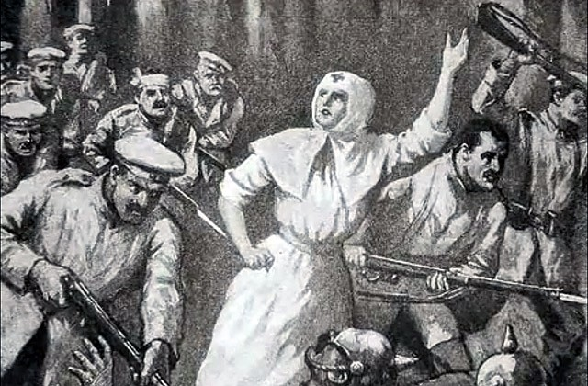

Медсестра Матвеева

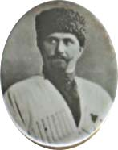Есаул В.Д. Гамалий

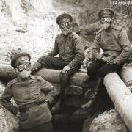 Кубанский казак Грушецкий (в центре)
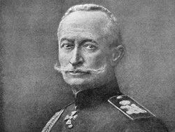 Генерал Брусилов

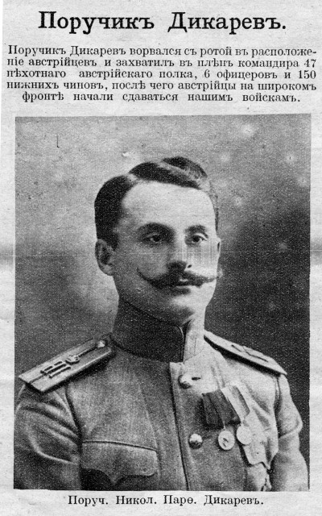

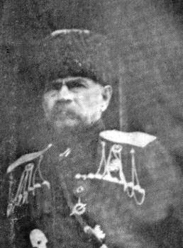 Бабиев Н.Г. - генерал-майор

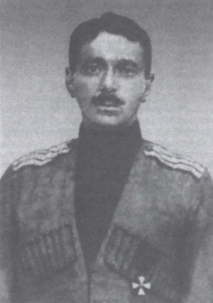 Генерал С.Г.Улагай
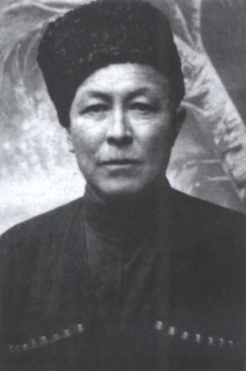 Князь Ф.Н.Бекович-Черкасский

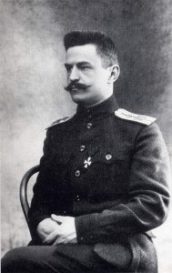 Военный лётчик Ткачёв В.М.
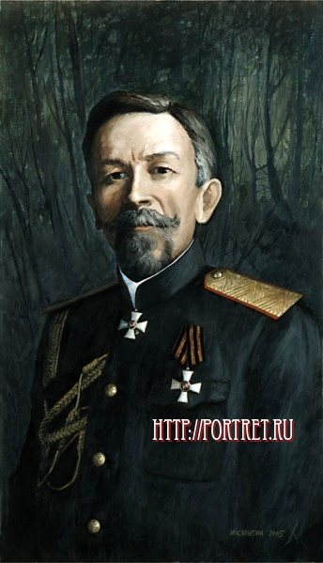 Генерал Л.Г.Корнилов

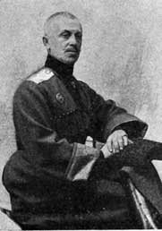

Генерал-лейтенант, князь Багратион Д.П.

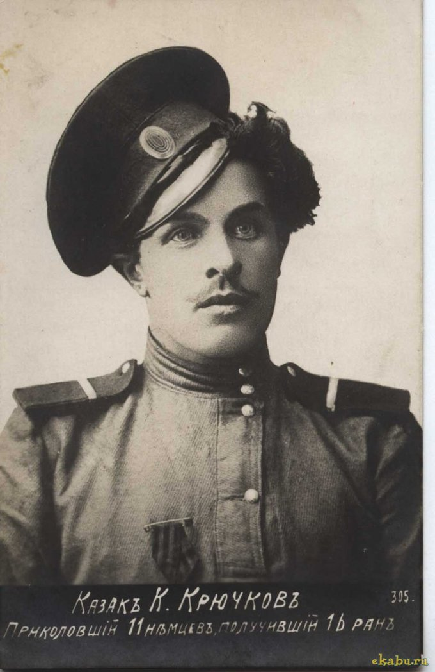

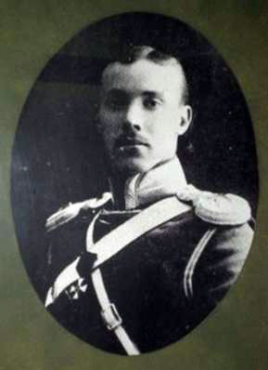 Болдырев С.В.

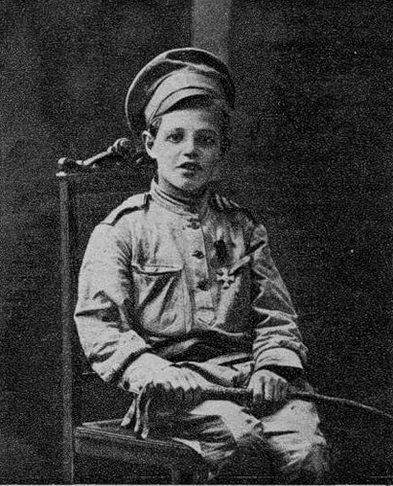

В.Владимиров
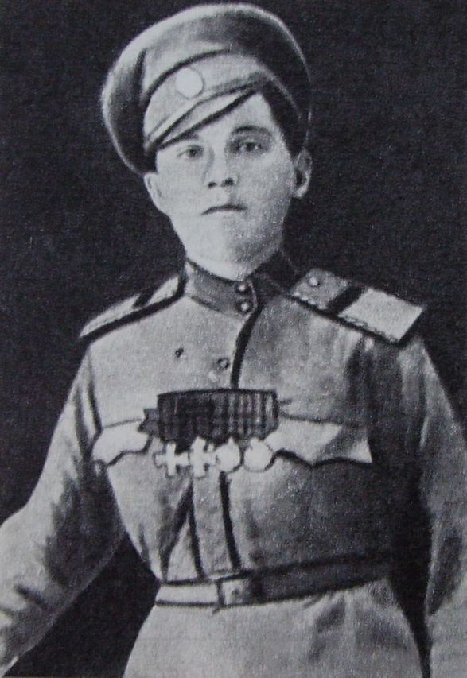 Антонина Пальшина

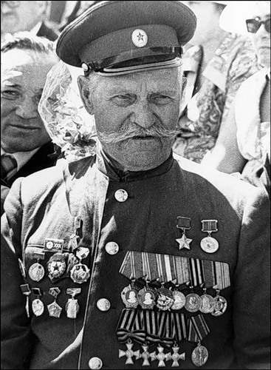

К. Недорубов
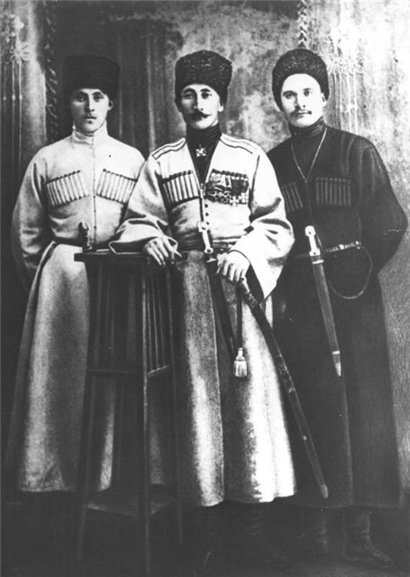

Крымшамхалов Сеит-Бей (в центре)

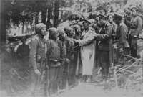 Награждение отличившихся в боях

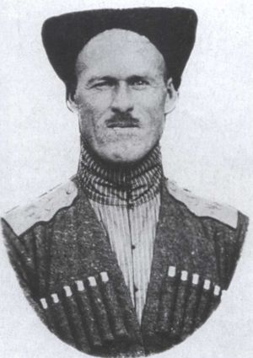

Генерал Султан-Клыч-Гирей
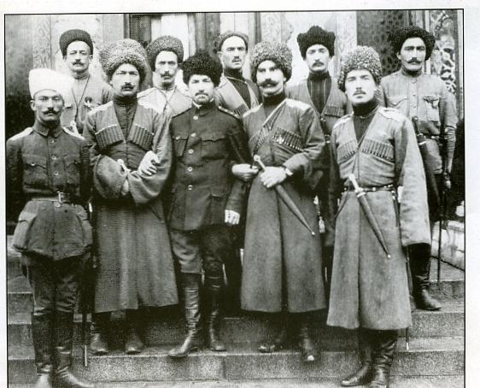

Карачаевцы из «Дикой дивизии» с генералом Л.Г.Корниловым
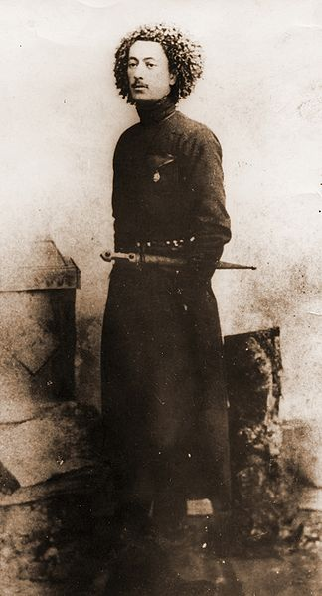

Лакербай К.Ш.
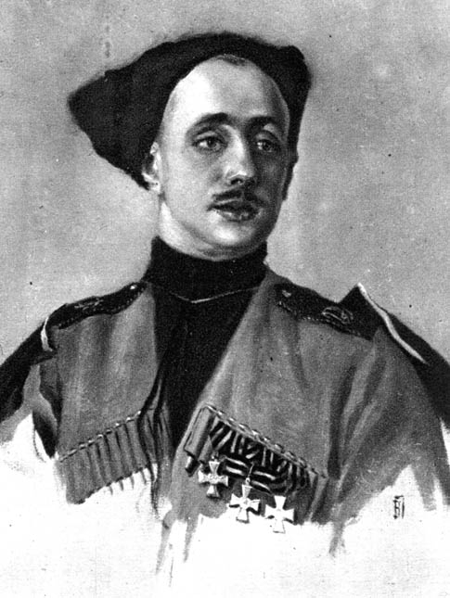
Умнов Н.К.

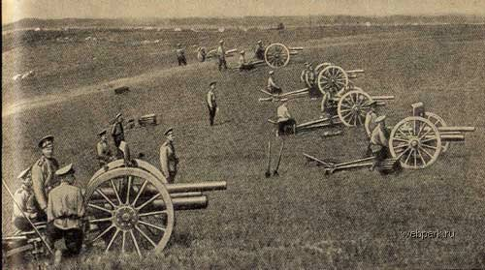 Батарея в 1915 г.
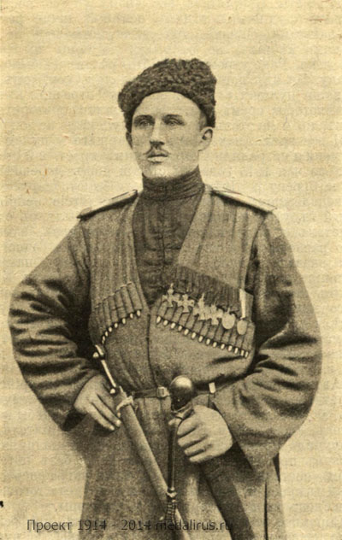 Бондарь Х.Г.

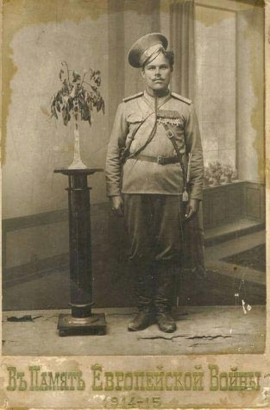 Пимонов П.
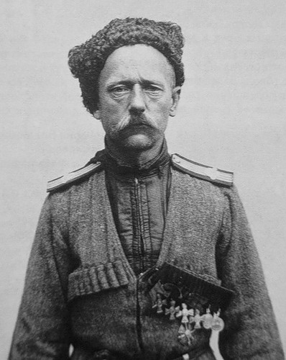

Шарловский Н.М.

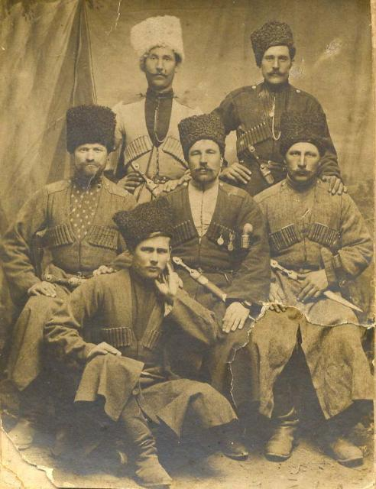

Кубанские казаки

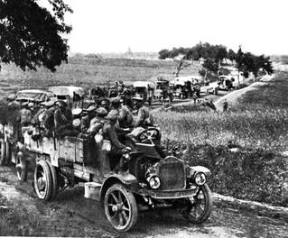 На марше. 1916 г.
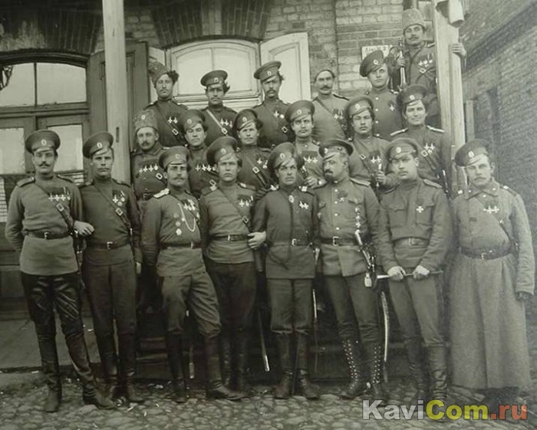

Донские казаки – Георгиевские кавалеры

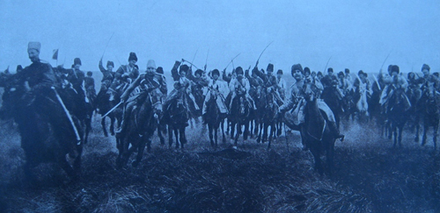

В атаку!
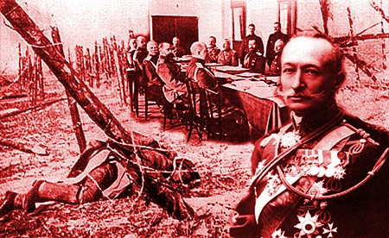

Генерал Брусилов в своём штабе. 1916 г.

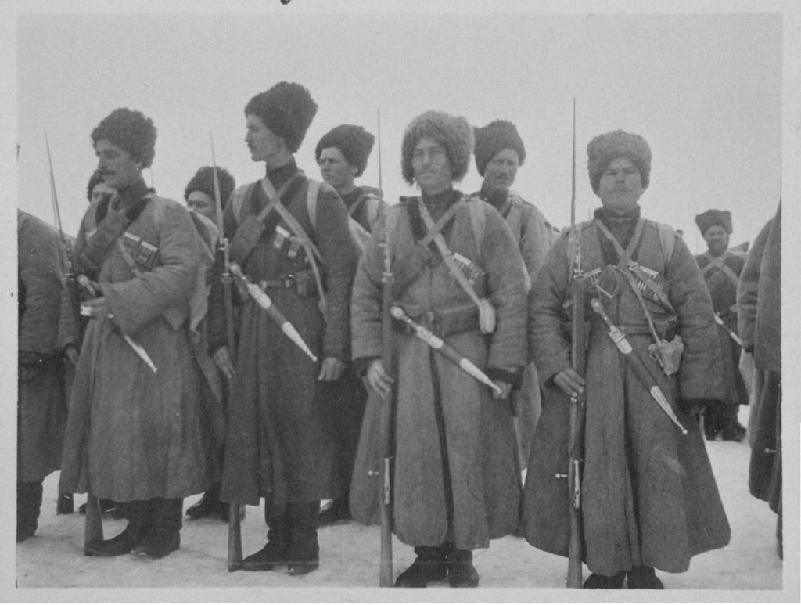

Пластуны на Кавказском фронте
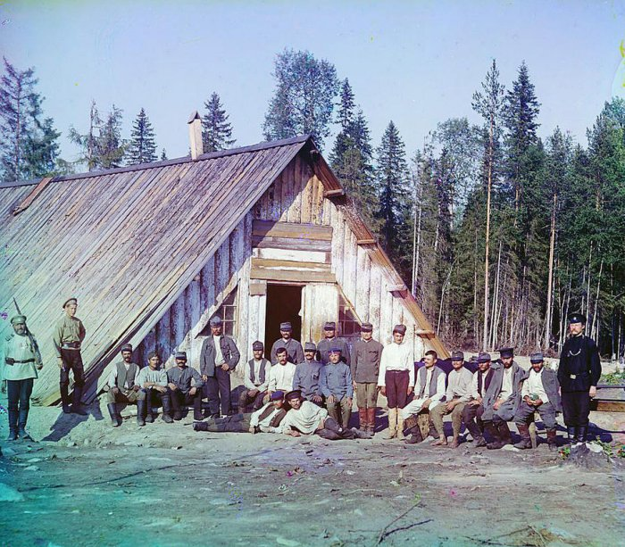

Австрийские военнопленные

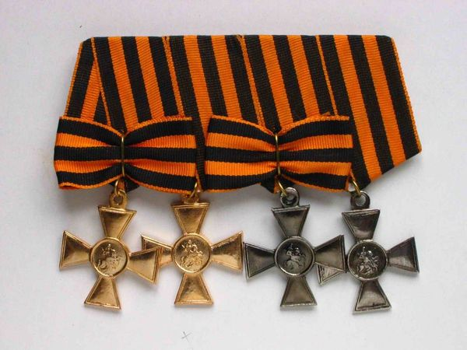 Награды героям Великой войны

